Государственное учреждение образования

«Средняя школа №1 г. Воложина»

**Факультативное занятие**

(X«А» класс)

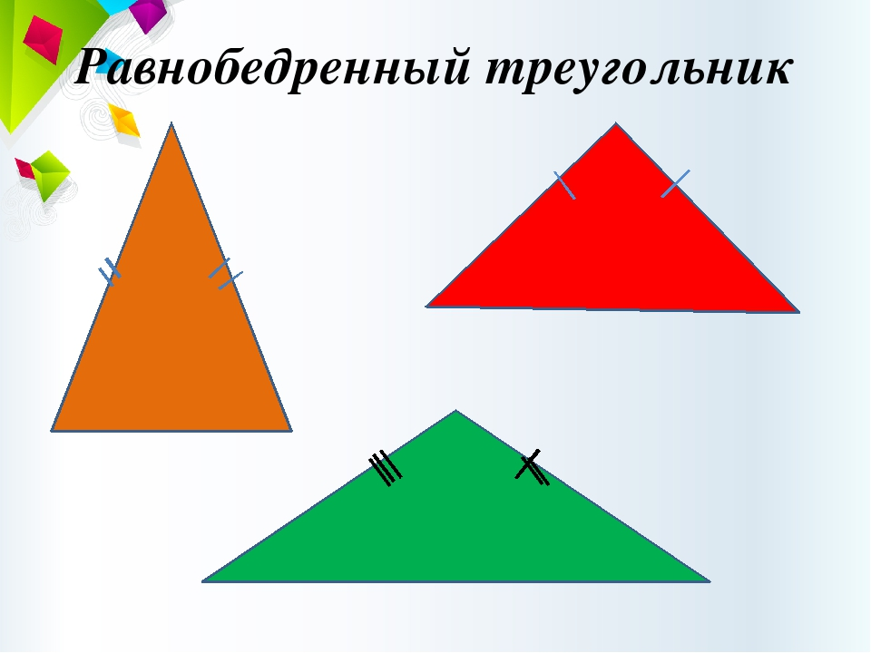

Учитель: Жук Александра Анатольевна

Цели:  
Образовательные:   
• автоматизировать умение отвечать на поставленные перед ними вопросы;  
• выявить уровень овладения учащихся комплексом знаний и умений по теме;   
• обработка решений геометрических задач по готовым чертежам;  
• совершенствовать умения и навыки устной речи.   
Развивающие:   
• развивать интерес учащихся к изучению геометрии;  
• развивать умение анализировать, сравнивать;  
• развивать устную речь;  
• формировать умение выполнять обобщение и делать выводы;  
• развивать внимание.  
Воспитательные:   
• воспитывать умение слушать собеседника, уважительно относиться друг к другу;  
• воспитывать умения высказывать свою точку зрения, проводить рассуждения, доказательства при выполнении заданий.

**Оборудование:** карточки-задания на готовых чертежах, карточки с основными задачами, проектор.

**Структура урока:**

1. Организационный момент – 1 мин.
2. Актуализация знаний – 5 мин.
3. Работа в парах -10 мин.
4. Решение задач -25 мин.
5. Рефлексия – 4 мин.

**Ход занятия**

**Ι. Организационный момент.**

Приветствие учащихся.

Формулировка темы и цели занятия.

Рефлексия настроения и эмоционального состояния.

**2. Актуализация знаний.**

- Какой треугольник называется равнобедренным?

- Какими свойства обладает?

-Какие известные нам формулы можно применять при решении задач с равнобедренным треугольником?

**3. Работа в парах.**

Раздаются карточки-задания на готовых чертежах для работы в парах.

|  |  |
| --- | --- |
| P=35  EF:EM=3:2  EF, EM, MF - ? | P=35  EF:EM=3:2  EF, EM, MF - ? |
| AC=BC  CD=DB  AB=8  P2-P1=2  AC, BC -? | AC=BC  CD=DB  AB=8  P2-P1=2  AC, BC -? |
| AB=BC  BK||AC  ABC=52o  KBC - ?  *РТ -2018/2019 Этап 2* | AB=BC  BK||AC  ABC=52o  KBC - ?  *РТ -2018/2019 Этап 2* |
| KL=LM  KLM=90o  KM=10  SKLM - ? | KL=LM  KLM=90o  KM=10  SKLM - ? |
| AB=BC=5  AC=8  AHC=90o  AH - ? | AB=BC=5  AC=8  AHC=90o  AH - ? |

**4. Решение задач.**

Работа на доске.

1. Вычислите квадрат длины боковой стороны равнобедренного треугольника, если его основание равно 12, а медиана, проведенная к боковой стороне, равна 15.
2. Биссектриса угла N при основании равнобедренного треугольника MNP делит сторону MP на отрезки, длины которых равны 28 и 12. Найти периметр треугольника MNP.
3. Найти радиус вписанной (радиус описанной) в равнобедренный треугольник окружности, если его основание равно 16, а высота, проведенная к нему, равна 6.
4. Высоты оcтроугольного равнобедренного треугольника ABC (AB=BC) пересекаются в точке О. Если высота AD=4 и AO=3, то длина стороны AC равна… *ЦТ 2014/2015*
5. Из точки, лежащей на основании равнобедренного треугольника с боковой стороной 7, проведены прямые, параллельные боковым сторонам. Периметр полученного параллелограмма равен… *ЦТ 2008/2009*
6. В равнобедренном треугольнике ABC со сторонами 30 и 113 проведена высота AH к боковой стороне. Если О1 и О2 – центры окружностей, описанных около треугольников ABH и ACH , то расстояние между точками О1 и О2 равно… *ЦТ 2004/2005*

**5. Рефлексия.**

Учащиеся отвечают на вопросы, затем ответы сверяются и комментируются.

